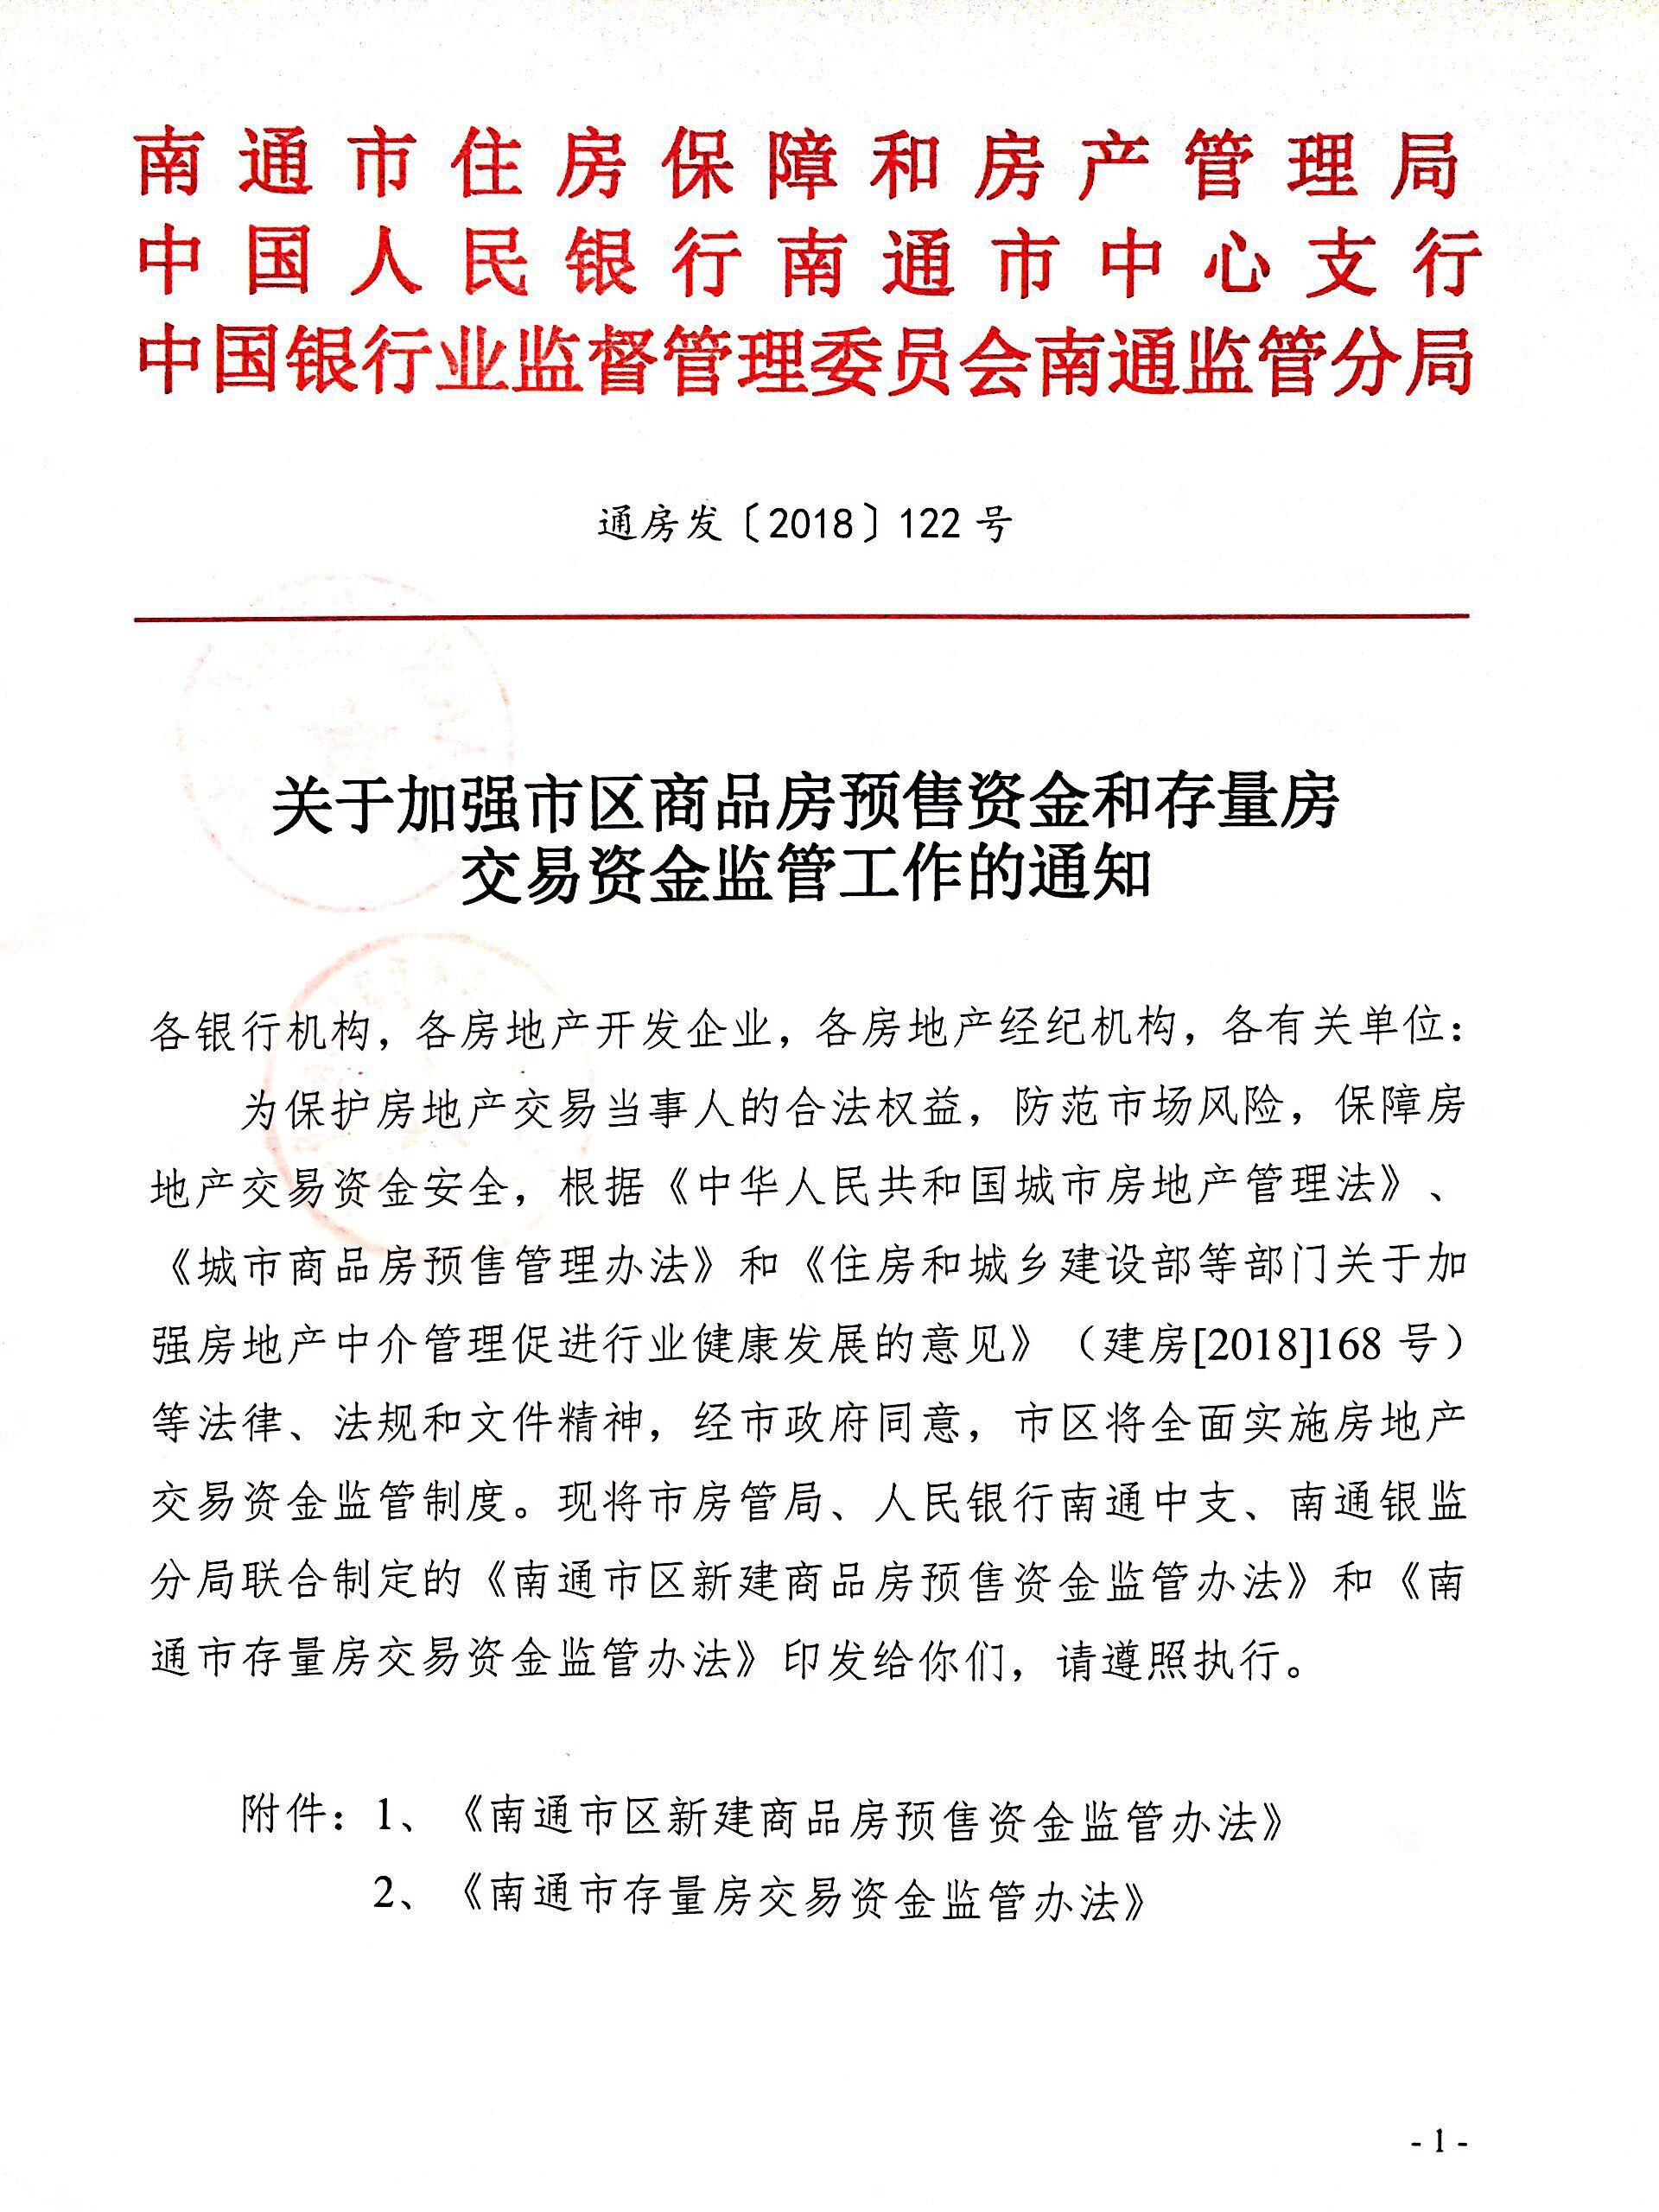
南通市区新建商品房预售资金监管办法
第一章 总则
第一条 根据《中华人民共和国城市房地产管理法》第四十五条、建设部《城市商品房预售管理办法》第十一条、住建部《关于进一步加强房地产市场监管完善商品住房预售制度有关问题的通知》（建房[2010]53号）、市政府《关于进一步促进南通市市区房地产市场平稳健康发展的若干意见》（通政发[2017]4号）等法律、法规和文件精神，结合市区实际情况，制定本监管办法。
第二条 市区（含崇川区、港闸区、市经济技术开发区、苏通园区）新建商品房预售资金的收存、拨付和监督管理工作，适用本办法。
第三条 市区申请办理商品房预售许可证的新建普通商品房建设项目（不含经济适用房、限价房、拆迁安置等保障性住房项目），其预售资金全部纳入监管范围，包括由预购人按合同约定支付的定金、首付款、分期付款、一次性付款和银行按揭贷款、住房公积金贷款以及其他形式的全部购房款项。
第四条 南通市住房保障和房产管理局是市区商品房预售资金监管的主管部门，负责监管工作的组织实施。中国人民银行南通市中心支行、中国银行业监督管理委员会南通监管分局对预售资金的监管行为进行指导、监督。
南通市房产交易中心（以下简称“监管机构”）负责具体监管工作，主要履行下列职责：
（一）指导南通市房地产交易服务中心有限公司在商业银行开设“预售资金监管专用账户” （以下简称“专用账户”）；
（二）与房地产开发企业、监管银行签订《南通市区新建商品房预售资金监管协议》（以下简称“监管协议”）；
（三）与监管银行签订《南通市区预售资金监管专用账户管理协议》；
（四）对预售资金的缴存、拨付进行管理；
（五）建立、维护和管理商品房预售资金监管信息系统。
监管银行是指监管机构设立专用账户并签订监管协议的商业银行，主要履行下列职责：
（一）做好专用账户管理工作；
（二）根据监管机构指令拨付资金；
（三）及时将监管账户的收支情况反馈给监管机构。
第五条 新建商品房预售资金的监管期限，自核发商品房预售许可证开始，至项目竣工验收备案并完成不动产首次登记后二十个工作日止。
第六条 市区建立统一的新建商品房预售资金监管系统，通过监管系统实现预售资金信息化管理。

第二章 预售资金监管协议
第七条 房地产开发企业申请商品房预售许可证前，应同监管机构、监管银行签订监管协议。一张预售许可证对应一个南通市房地产交易服务中心有限公司的专用账户，具有抵押权的银行可以优先作为监管银行，开发企业应在该银行开设预售资金监管账户。
第八条 房地产开发企业在签订监管协议时，向监管机构提交以下资料：
- 监管项目的工程预算书；
- 监管项目的工程形象进度表；
- 各阶段的资金使用计划；
- 监管机构认为需要的其他相关资料。

第三章 预售资金缴存管理
第九条 房地产开发企业应在售楼处公示资金监管协议及专用账户等信息。购房人直接支付的定金、首付款、全部房款等预售资金必须全部直接存入商品房预售合同载明的专用账户。房地产开发企业不得以任何形式直接收存预售资金。购房人申请按揭贷款的，贷款银行或住房公积金管理中心应当将按揭贷款直接发放到专用账户。
第十条 监管资金分为重点监管资金和非重点监管资金。按地上建筑面积计算，重点监管资金标准为毛坯房4000元/㎡，成品房再增加2000元/㎡的装修额度，为6000元/㎡。在商品房建安造价和装修造价平均水平发生较大变化时，由主管部门适时调整单价标准。其余为非重点监管资金。
重点监管金额=预售建筑面积单价标准

第四章 预售资金拨付管理
第十一条 房地产开发企业向监管机构申请拨付非重点监管资金时，监管机构应在2个工作日内完成审核，并下达拨付指令。
第十二条 重点监管资金按工程进度予以拨付：
（一）毛坯房：
1、九层以下建筑，形象进度达到主体结构封顶时，累计拨付额度不超过50%；拆除脚手架时，累计拨付额度不超过70%；通过竣工验收的，累计拨付额度不超过90%；完成不动产首次登记二十个工作日内，拨付剩余资金。
2、九层（含）以上建筑，工程形象进度达到一半时拨付额度不超过20%；形象进度达到主体结构封顶时，累计拨付额度不超过50%；拆除脚手架时，累计拨付额度不超过70%；通过竣工验收的，累计拨付额度不超过90%；完成不动产首次登记二十个工作日内，拨付剩余资金。
（二）成品房（装修额度）：
形象进度达到主体结构封顶时，累计拨付额度不超过30%；拆除脚手架时，累计拨付额度不得超过50%；通过竣工验收的，累计拨付额度不超过80%；完成不动产首次登记二十个工作日内，拨付剩余资金。
本条款所涉比例均含本数。
第十三条 房地产开发企业申请使用重点监管资金的，需向监管机构提出申请，并提供下列材料：
（一）新建商品房预售资金使用申请表；
（二）按拨付节点形象进度提供相关证明材料：
1、达到主体结构1/2、主体结构封顶的，应提交房地产开发企业、施工单位、监理部门出具的证明；
2、通过竣工验收的，应提交竣工验收备案证明；
3、完成不动产首次登记的，应提交不动产首次登记证明单。
（三）其他相关证明材料。
第十四条 监管机构在收到房地产开发企业重点监管资金使用申请之日次日起3个工作日内完成审核，并向监管银行下达拨付指令。对不符合拨付条件的，监管机构向房地产开发企业出具不予拨付通知书，并以书面方式说明理由。
监管银行应在收到监管机构指令后的第1个工作日内完成资金拨付。
第十五条 房地产开发企业完成不动产首次登记二十个工作日内，监管机构、监管银行完成剩余资金拨付后，当次预售资金监管终止。
第十六条 对违反监管协议，将预售资金擅自转入非监管账户的房地产开发企业，将纳入非诚信企业予以公示，对其实行重点监管，根据情节给予警告、责令限期改正、暂停网签备案、责令停止预售、撤销预售许可等处罚，各商业银行对其大额资金划转设置必要监控措施，并及时通报监管部门。
第十七条 监管银行未按账户管理协议擅自拨付监管资金，或擅自挪用监管资金的，不得再进行预售资金的监管。

第五章 附则
第十八条 通州区、各县（市）参照执行，自行制定监管办法。
第十九条 本办法自2018年9月1日起施行。办法施行前已取得预售许可证的商品房项目不适用本办法。未尽事宜由南通市住房保障和房产管理局、中国人民银行南通市中心支行、中国银行业监督管理委员会南通监管分局共同解释。

重点监管资金拨付节点表
项目  类型 |  | 重点监管资金 | 拨付节点 | 拨付比例  （累计占重点监管资金总额）
毛坯房 | 9层以下 | 预售地上建筑面积*4000元/㎡ | 主体结构封顶 | ≤50%
 |  |  | 拆除脚手架 | ≤70%
 |  |  | 通过竣工验收 | ≤90%
 |  |  | 完成不动产首次登记  二十个工作日内 | 剩余资金
 | 9层（含）以上 | 预售地上建筑面积*4000元/㎡ | 主体结构1/2 | ≤20%
 |  |  | 主体结构封顶 | ≤50%
 |  |  | 拆除脚手架 | ≤70%
 |  |  | 通过竣工验收 | ≤90%
 |  |  | 完成不动产首次登记  二十个工作日内 | 剩余资金
成品房  （装修部分） |  | 预售地上建筑面积*2000元/㎡ | 主体结构封顶 | ≤30%
 |  |  | 拆除脚手架 | ≤50%
 |  |  | 通过竣工验收 | ≤80%
 |  |  | 完成不动产首次登记  二十个工作日内 | 剩余资金
*在建安造价和装修造价平均水平发生较大变化时，由主管部门适时调整单价标
南通市存量房交易资金监管办法
第一章 总则
第一条 为进一步规范存量房交易市场秩序，维护交易双方的合法权益，保障交易资金的安全，根据《住房和城乡建设部等部门关于加强房地产中介管理促进行业健康发展的意见》（建房〔2016〕168号）等规定，结合本市实际，制定本办法。
第二条 本市崇川、港闸和经济技术开发区国有土地上存量房交易资金的监督管理适用本办法。
第三条 南通市房地产行政主管部门委托市房产交易中心负责实施崇川、港闸区交易资金监管工作，委托开发区国土房产交易服务中心负责实施经济技术开发区交易资金监管工作。
上述两家单位作为存量房交易资金监管机构（以下简称“交易监管机构”），负责存量房交易资金监管业务，单独核算收支。
- 本办法所称存量房交易资金是指在存量房交易中结算的房价款，主要包括首付款、购房贷款、转为购房款的定金及购房款等款项。
存量房交易资金监管是指存量房交易双方当事人为保证交易资金的安全，与受交易监管机构委托的资金托管机构签订资金托管协议，由资金托管机构代收买方当事人应付交易资金，并在完成产权登记后，按照约定，向卖方当事人代付应得交易资金的行为。
第五条 交易监管机构应当与金融监管机构及其他金融服务机构、不动产等部门间加强沟通，实现信息互通，确保存量房交易资金安全。
第二章 交易资金监管
第六条 下列不动产权属转移情形不纳入交易资金监管范围：
（一）依据生效法律文书转移的；
（二）继承、赠与、产权交换的；
（三）共有人之间份额转让的；
（四）拍卖转让的；
（五）出资入股的；
（六）配偶及其他直系亲属（子女、父母、祖父母、外祖父母）间转让的；
（七）属于国有资产挂牌交易的；
（八）其它不具备资金监管条件的情形。
第七条 下列情形可以免除全部或者部分资金监管：
（一）交易双方约定先行支付部分房价款用于出卖方解除房屋抵押状态的；
（二）可以免除监管的其他情形。
第八条 交易资金监管按下列流程进行：
（一）网签合同备案后，交易双方与资金托管机构签订存量房交易资金托管协议，并提交相关证明材料；
（二）买受方按托管协议约定将监管的交易资金存入交易资金监管专用账户；发放存量房贷款资金的，由提供贷款的商业银行或其他金融服务机构将贷款直接划至交易资金监管专用账户。
（三）约定的存量房交易资金全部到账后，交易双方申请办理不动产转移登记；
（四）不动产转移登记完成后，资金托管机构可按照存量房交易资金托管协议的约定向存量房出卖方划转交易资金。
第九条 免除资金监管的按下列流程进行：
（一）可以免除全部或部分资金监管的，交易双方至交易监管机构共同签署《自愿放弃部分资金监管的声明》；
（二）交易监管机构及时将免除监管信息加载于存量房买卖网上签约备案系统。
第十条 有下列情形之一的，交易双方持相关材料共同到资金监管窗口办理解除资金监管手续，经核实后终止交易与解除资金监管，资金托管机构按照存量房交易资金托管协议的约定，划转交易资金：
（一）不动产转移登记受理之前，交易双方经协商终止交易的；
（二）不动产转移登记事项记载于不动产登记簿前，交易双方终止交易的，交易双方应在不动产登记机构撤销转移登记申请，再共同到资金监管服务窗口办理解除资金监管手续；
（三）买受方（贷款方）办理贷款且贷款已发放至资金监管账户，交易双方终止交易的，买受方凭贷款银行出具的贷款结清证明，会同相关方办理解除资金监管手续。
第十一条 交易双方因争议造成交易中止的，在交易双方达成一致意见前，资金托管机构暂停划转交易资金。
第十二条 存量房交易资金监管协议中结算账户的开户人应当为交易方本人。
第十三条 交易完成的，交易资金归出卖方所有；交易未完成的，交易资金归买受方所有。交易资金在监管账户滞留期间按照银行同期活期存款挂牌利率向交易方结息，利息归属由交易方在存量房交易资金监管协议中约定。
第十四条 各相关部门与交易监管机构应密切配合、各司其职，共同做好存量房交易资金监管工作。

- 法律责任
第十五条 金融服务机构违反规定收存、支付存量房交易资金造成损失的，应当按照约定先行赔付，并由交易监管机构对其限期整改。在整改期限内，市房地产行政主管部门有权暂停其存量房交易资金监管业务；逾期仍未按规定整改到位的，市房地产行政主管部门有权取消其存量房交易资金监管账户管理委托。
市房地产行政主管部门配合中国人民银行南通市中心支行、中国银行业监督管理委员会南通监管分局等部门不定期对金融服务机构进行跟踪检查。
第十六条 房地产中介机构及其从业人员在办理存量房交易过程中弄虚作假的，记入存量房交易信用档案；情节严重的，取消其网签资格，并依法进行处理；构成犯罪的，依法追究其刑事责任。
第十七条 从事存量房交易资金监管的相关职能部门及其工作人员，在存量房交易工作中，滥用职权、玩忽职守、徇私舞弊的，依法给予处分；构成犯罪的，依法追究法律责任。

- 附则
第十八条 其他各县、市（区）待条件成熟后，可参照本办法执行。
第十九条 市级房产交易监管机构本着确保交易资金安全、方便群众的原则，可以制定相应操作细则。
第二十条 本办法自2018年9月1日起试行。

